**PEC3 BDD**

**RESTRICCIÓN DE DOMINIOS**

Cada atributo se asocia a un dominio (restricción de valores)

Son las restricciones más simples

Puede ser caracteres, enteros, fechas…

El sistema de la base de datos lo verifica cada vez que hay una modificación de la base de datos

Es equivalente a los tipos de variables en lenguajes de programación

Crea nuevos dominios. En este caso, valor de tipo euro a tipo dólar daría error.

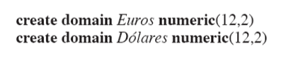

Se pueden convertir valores de un tipo a otro

Drop domain y alter domain, borran y modifican el dominio.

Se asigna un predicado que se debe cumplir para cualquier valor perteneciente al dominio.

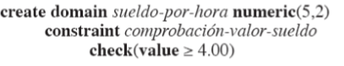

Constraint (nombre de la restricción) es opcional

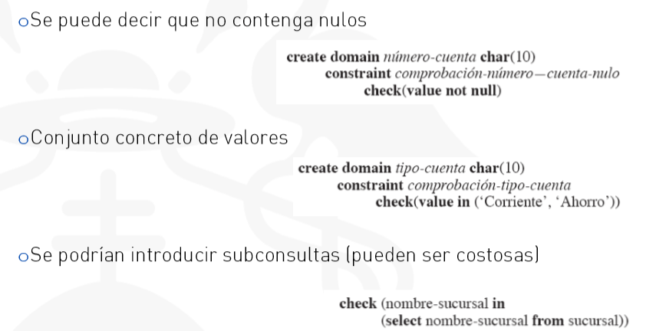

**INTEGRIDAD REFERENCIAL**

Hay que asegurar que un valor que aparece en una relación para un conjunto de atributos aparezca también en otra relación

Tuplas colgantes: aquellas que no se reúnen con otra tupla de la relación. Pueden ser deseables o no, dependiendo si hay clave externa o no

Integridad referencial en sql

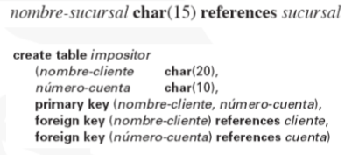

Se puede: actualizar/borrar en cascada, establecer en nulo, poner un valor por defecto o prohibir la acción.

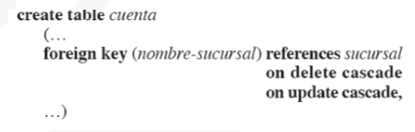

Puede haber propagaciones en cascada por diferentes tablas. **Cascada se refiere a que borrará todas las tuplas de las relaciones que contengan ese nombre-sucursal.**

Un **aserto** es un predicado que expresa una condición que debe cumplir la base de datos

Un disparador es una orden que el sistema ejecuta como modificación sobre la base de datos

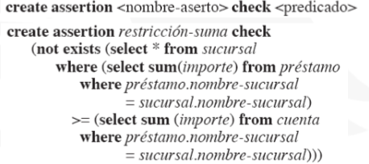

Referencing old row as: valor de la fila borrada o actualizada

Referencing new row as: valor nuevo de la fila modificada

After: después del evento. Before: antes.

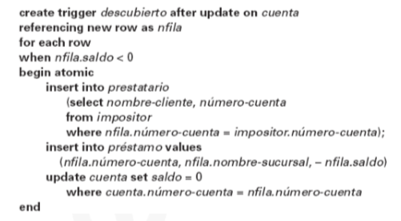

**SEGURIDAD Y AUTORIZACIÓN**

Los datos deben estar protegidos contra accesos no autorizados que pueden producir: destrucción, alteraciones malintencionadas e inconsistencias de los datos.

Violaciones de seguridad: lectura, modificación y destrucción no autorizadas

Protección frente a usuarios no autorizados: SGDB, SO Conexiones de red, Sitios protegidos, personas con autorizaciones.

Autorizaciones:

Varios tipos sobre datos (lectura, escritura, actualización, borrado)

Varios tipos sobre los esquemas (índices, recursos, alteración, eliminación de las relaciones, vistas)

Concesión de privilegios: un usuario que tiene concedido autorizaciones puede transmitir esas autorizaciones a otros usuarios

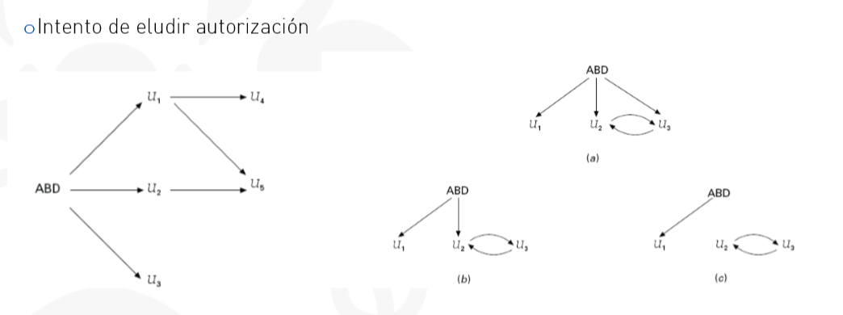

Concepto de **rol o papel**: hay usuarios que tienen los mismos derechos y autorizaciones por lo que se crean los roles. En vez de asignarlo a cada usuario que se crea del mismo tipo es mejor crear un esquema de autorización para conjuntos de usuarios del mismo tipo (papel).

Se asigna un rol a cada usuario que a su vez se le asigna un identificador.

**Trazas de auditoría**: registro histórico que guarda todos los cambios que se han producido junto con el usuario que lo ha realizado y cuando.

**AUTORIZACIÓN EN SQL**

**Privilegios**

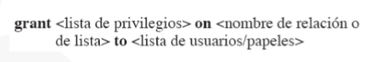

Los privilegios son select, update, delete y insert

**Papeles**

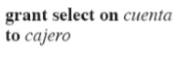

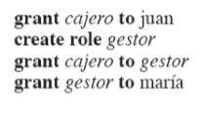

**Privilegio de conceder privilegios**

**grant option:** para que pueda el usuario conceder privilegios

**Revoke:** para retirar privilegios

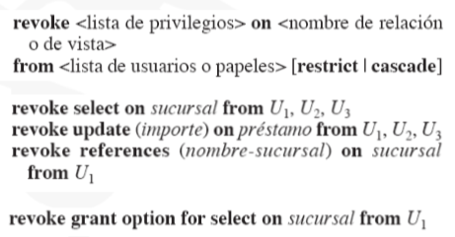

**Cifrado**: proteger datos extremadamente delicados Técnicas de cifrado: son sencillas para el usuario, pero altamente complicadas para un intruso. (DES, AES, Cifrado de clave asimétrica (clave pública y clave privada).

**Autenticación**: tarea de verificar la identidad de una persona o software que se conecte a la base de datos. Contraseñas, firmas digitales, Sistemas desafío-respuesta + cifrado con clave pública.

**Dificultades en el diseño de BD relacionales**

Mal diseño de BD (repetir información, imposible representar determinada información). Ejemplo diapositiva 30

**Dependencias funcionales**

Papel importante entre buenos y malos diseños

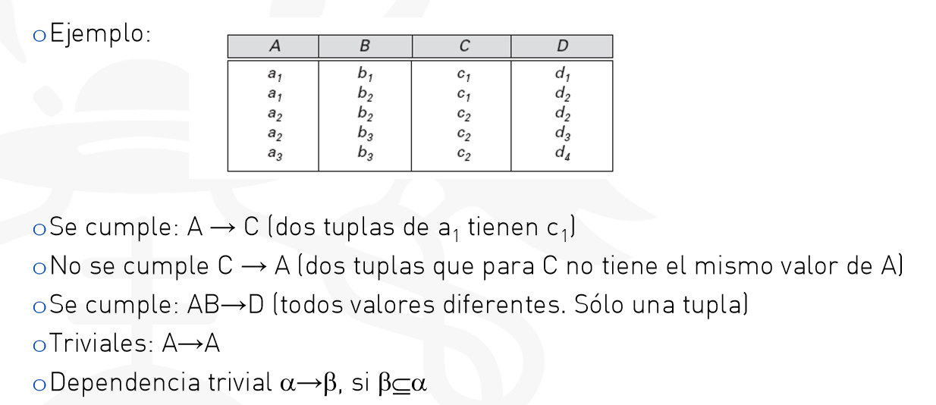

**Cierre de un conjunto de dependencias funcionales**

Hay que considerar todas las DF (las definidas y las implícitas)

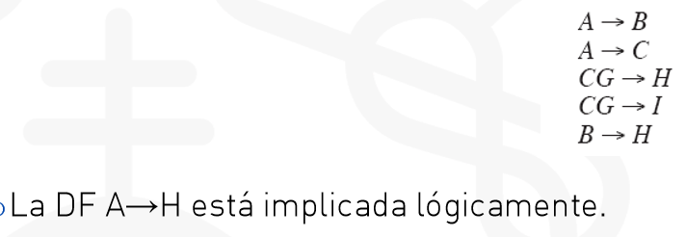

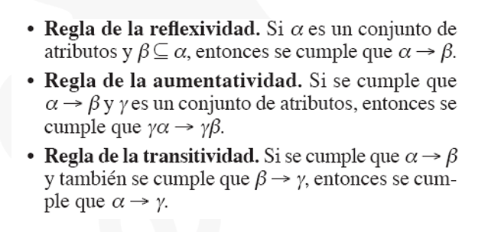

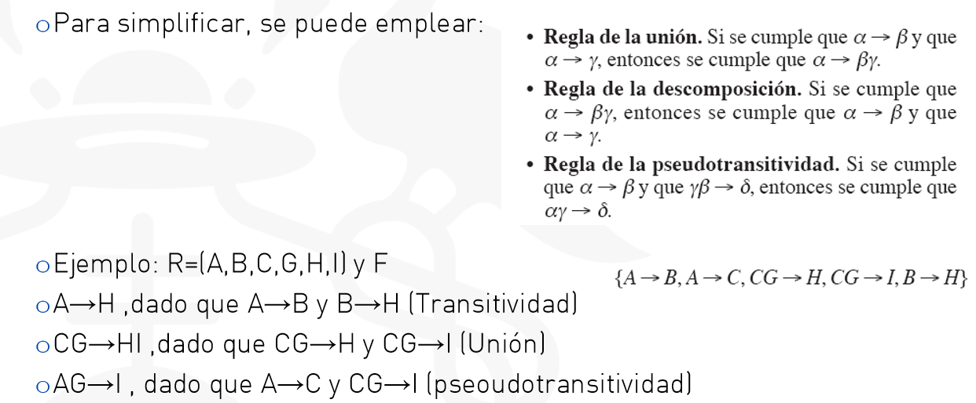

**Cierre de un conjunto de atributos**

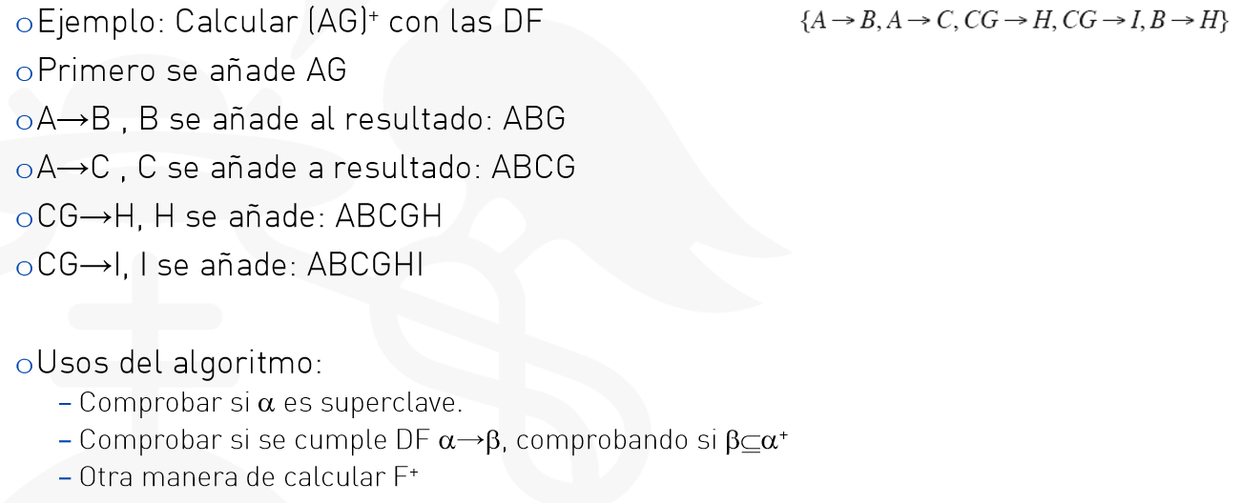

**Recubrimiento canónico**

Si se produce una modificación en la base de datos, hay que asegurar que la modificación no viole ninguna DF de F.

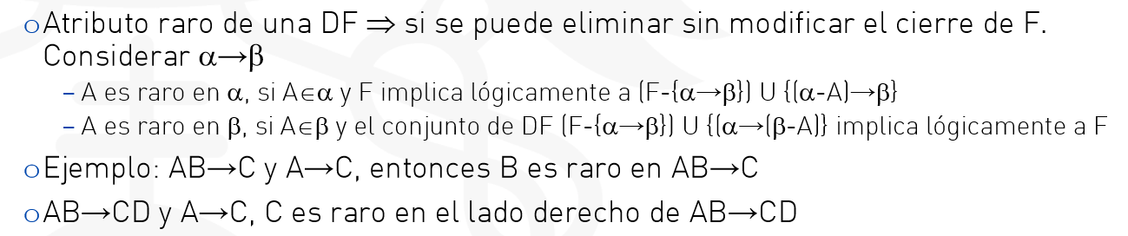

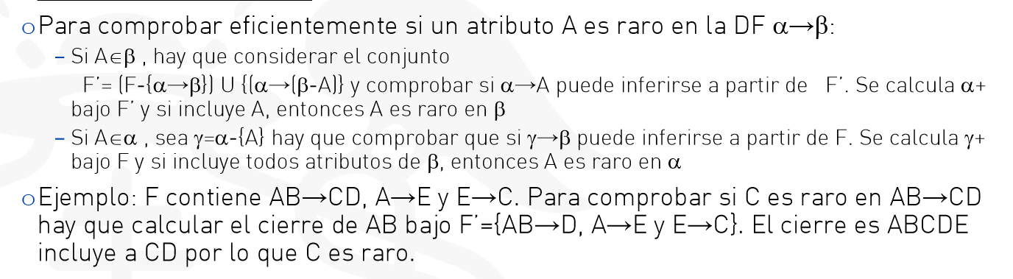

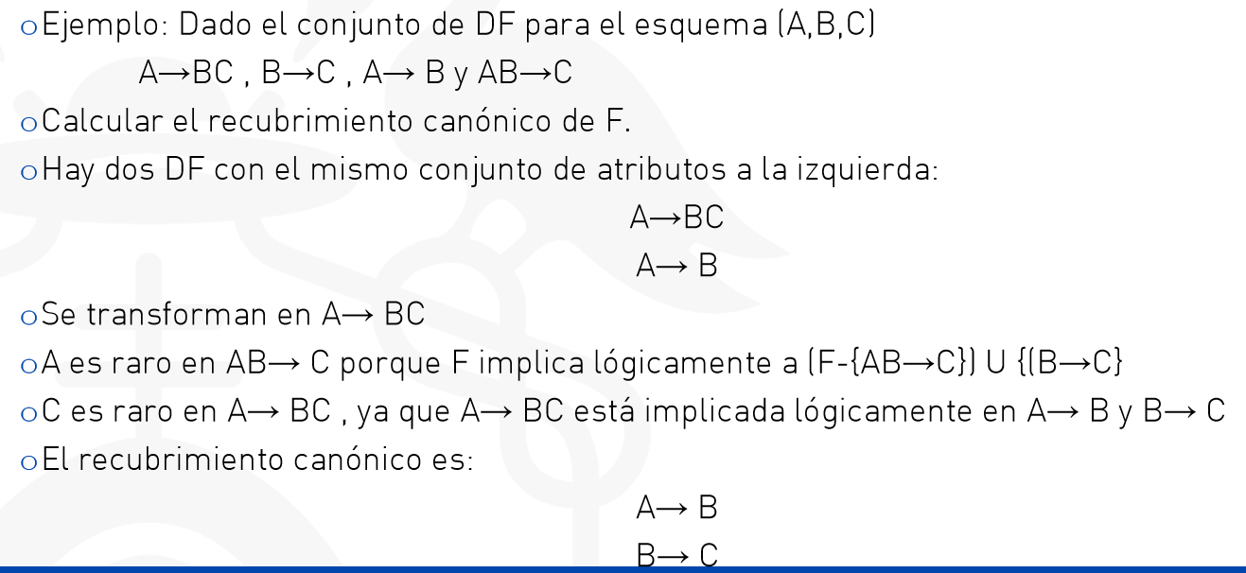

**DESCOMPOSICIÓN**

Diapositivas

**TEORÍA DE LA NORMALIZACIÓN**

Serie de pruebas para saber si satisface una determinada forma normal

Normalización: análisis de los esquemas de relación en base a sus DF y claves primarias

* Minimizar redundancia
* Minimizar anomalías de reducción, actualización y borrado.

Los esquemas que no superen las pruebas, se descomponen en esquemas más pequeños que sí los cumplen

**Primera forma normal**

El dominio de un atributo debe ser atómico (simple e indivisible)

El valor de un atributo debe ser un valor individual de ese dominio

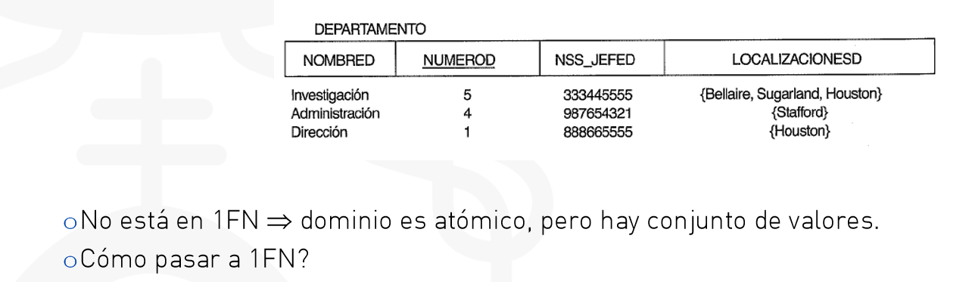

Se prohíben atributos compuestos

Se prohíben relaciones anidadas

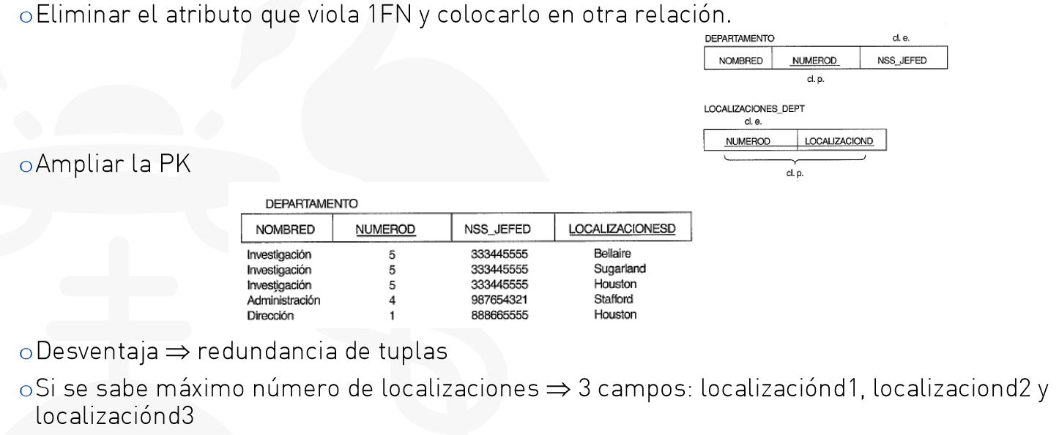

**Segunda forma normal**

